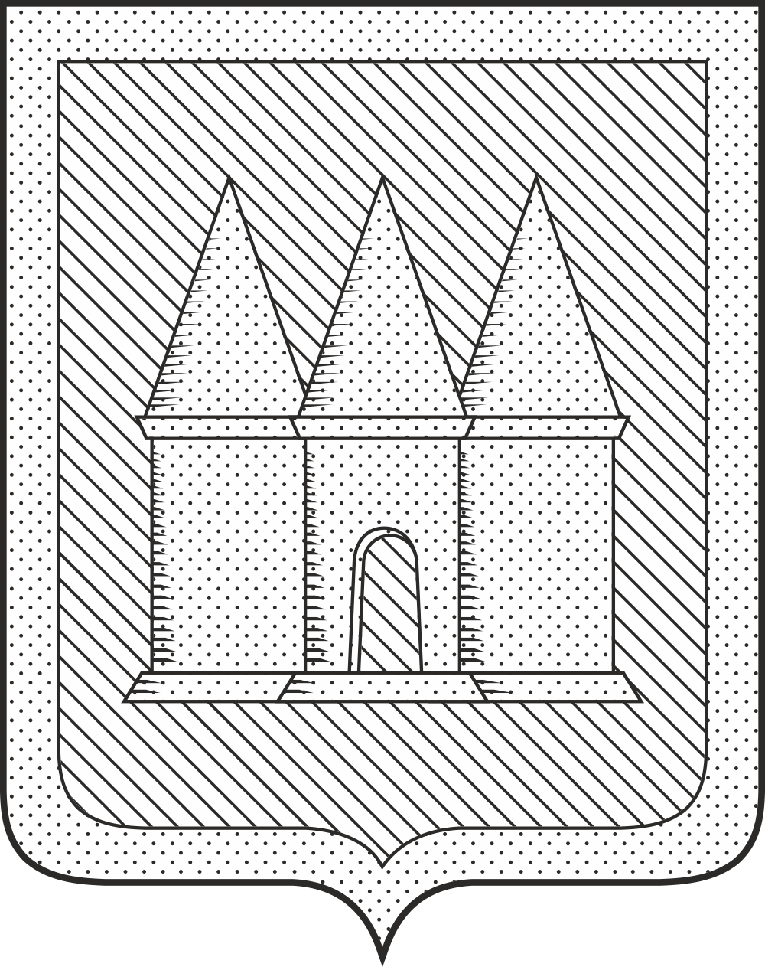

Российская Федерация
Брянская область
Мглинский районный Совет народных депутатов

РЕШЕНИЕ

проект
от мая 2025 года №7-
г. Мглин

Об избрании секретаря
заседания

Мглинский районный Совет народных депутатов
РЕШИЛ:
1. Избрать секретарём одиннадцатого очередного заседания Мглинского районного Совета народных депутатов седьмого созыва _________________
2. Данное решение вступает в силу с момента принятия.

Глава Мглинского района Н.В.Воликова

